UNIVERSIDADE FEDERAL DA PARAÍBA

PRÓ-REITORIA DE PESQUISA

COORDENAÇÃO GERAL DE PROGRAMAS ACADÊMICOS E

DE INICIAÇÃO CIENTÍFICA

PROGRAMA DE INICIAÇÃO CIENTÍFICA

PIBIC/PIBITI/PIBIC-AF/PIVIC/PIVITI

Sistemas Multi-Robôs: Um estudo de técnicas de controle de movimento e localização de robôs móveis terrestres e veículos aéreos não-tripulados multi-rotores

Simulação de sistemas multi-robôs para centros de distribuição

Tiago Pereira do Nascimento

DSC/CI

Jorge Luiz Pereira da Silva Filho

Engenharia de Computação/CI

João Pessoa, 1 de agosto de 2021

**Resumo:** A simulação é um processo de projetar um modelo computacional de um sistema real e conduzir experimentos com este modelo com o propósito de entender seu comportamento ou avaliar estratégias para a sua operação. Neste relatório poderá ver toda a construção de um robô para centros de distribuição, desde alterações de sua modelagem até a aplicação dos seus sensores, disponibilizado para toda a comunidade acadêmica.

***Palavras-chave:*** *Simulação. Robô. Controle. Gazebo. ROS.*

**Title:** Simulation of multi-robot systems for distribution centers.

**Abstract:** Simulation is a process of designing a computational model of a real system and conducting experiments with this model in order to understand its behavior or evaluate strategies for its operation. In this report you can see the entire construction of a robot for distribution centers, from changes in its modeling to the application of its sensors, making it available to the entire academic community.

***Keywords:*** *Simulation. Robot. Control. Gazebo. ROS.*

1. **Introdução**

O presente relatório teve como objetivo realizar a construção de um sistema de simulação em tempo real para centros de distribuição utilizando as plataformas Gazebo e ROS, buscando solucionar problemas como o controle de formação de veículos autônomos não-holonômicos dentro de uma área que vem se tornando cada vez maior que é a logística.

Sendo uma continuação do primeiro projeto de pesquisa no qual se iniciou a modelagem de todo o ambiente, essa que podemos chamar de segunda parte foi fomentada com a chegada de membros da equipe de engenharia mecânica na qual trouxe especificações técnicas para o modelo do robô e assim pode-se adaptar a modelagem para forma final. Em sequência diversas características foram implementadas como a aplicação de sensores, controle de movimentação diferencial e controle da bandeja, permitindo a grande aproximação do robô real que estará em fase de construção.

Os temas referentes a este texto serão distribuídos em: Adaptação de todo o modelo, aplicação de sensores, controle de movimentação e bandeja, ambiente de visualização de sensores e a disponibilidade para a comunidade; a metodologia utilizada; os resultados obtidos e uma discussão sobre os mesmos e finalizando uma conclusão.

* 1. **Adaptação do modelo**

Com a chegada dos alunos de engenharia mecânica foi possível obter uma visualização mais técnica em relação ao modelo do robô, isso proporcionou diversas adaptações na estrutura do mesmo. A primeira característica foi a alteração das rodas que realizam o trabalho de movimentação diferencial, inicialmente se colocariam rodas do tipo castor porém pensando na estabilidade de movimentação foram alteradas para rodas do tipo omnidirecionais com tamanho igual ao das rodas de tração. Em seguida alterou-se o raio da bandeja e sua espessura buscando aumentar a estabilidade e a área de contato com as prateleiras. A posição dos sensores foi definida, permitindo com que a câmera para a leitura dos qrcodes ficasse no centro da parte inferior, isso possibilita a leitura dos códigos sem se importar a direção com que o robô se movimenta. O sensor óptico pôde ser inserido na parte frontal do robô sendo o melhor lugar para evitar colisões.

* 1. **Sensores**

O uso de sensores em robôs é indispensável porque são eles os “olhos do robô”, servem para medir grandezas físicas como a temperatura, a velocidade, a distância, a pressão. Robôs que trabalham em ambientes reais sejam eles estáticos ou dinâmicos, estão dotados de sensores que lhe permitem adquirir informações sobre o modo como interagem com o mundo em que operam e sobre o seu próprio estado interno.

Podemos classificar os sensores robô como internos, nos quais fornecem informações sobre os parâmetros internos, dentro do modelo foram inseridos o odômetro responsável por medir a distância percorrida pelo robô, trabalhando junto com o velocímetro permitindo o cálculo da distância em relação ao tempo gerando assim a velocidade. O IMU que é uma combinação de diversos sensores que são giroscópio, acelerômetro, magnetômetro e sensor de pressão. Já os sensores externos lidam com a observação de aspectos do mundo exterior, são eles a câmera, responsável para a visualização e leitura dos qrcodes, na qual possui um campo de visão horizontal de 1,39 metros e uma densidade de pixel de 800x800. O sensor óptico que funciona com a emissão e recepção de um feixe de luz, serve para calcular a distância de qualquer objeto com o robô, evitando assim a colisão.

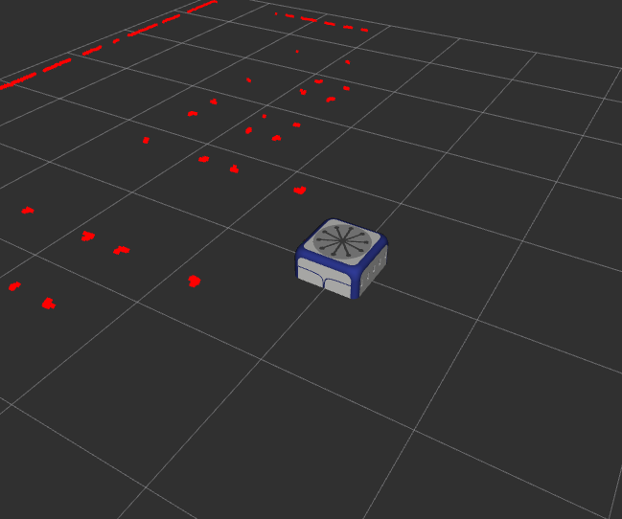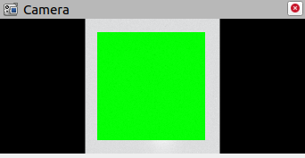

Figura 2 – Visualização da Câmera

Figura 1 – Sensor Óptico

* 1. **Controle**

Buscando explorar toda a área disponível dentro do armazém de distribuição foi realizada a implementação de um controle. Utilizando os nós para comunicação podemos pressionar as teclas de um teclado e enviar um comando de força para as rodas fazendo com que o robô se movimente em uma direção desejada. Além das nove teclas disponíveis para movimentações em diversas direções também podemos contar com teclas para aumentar a velocidade de movimento provendo um controle preciso da velocidade atual de movimentação do robô.

Para a aplicação do controle foi necessário a criação de arquivos de configuração, eles servem para descrever ao nó onde e como devem ser enviados as forças aplicadas pelo usuário, também descreve quais juntas serão movimentadas e qual o plug-in que está sendo necessário.

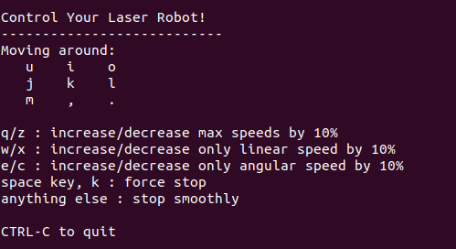

Figura 3 – Controle

* 1. **Bandeja de elevação**

Um caso à parte do controle é a sua bandeja, já que ela tem um sistema de elevação separado do sistema de movimentação, ela conta com uma articulação dupla na qual um pistão fica localizado na parte interior dela administrando o levantamento da bandeja, tal como o esforço recebido pelo controle os limites superiores e inferiores de movimento. A segunda parte está em relação a própria bandeja, na qual conta com uma compensação de movimento, ela se relaciona diretamente com a movimentação das rodas, esta característica é aplicada cuidadosamente para que a prateleira que está sendo transportada não sofra alteração de movimento no momento em que o robô está fazendo alguma curva. Buscando aplicar tais características foi necessário enviar a informação de movimento de uma das rodas para a bandeja, assim toda a força que fosse aplicada na roda seria também enviada para a bandeja porém com sentido oposto, logo foi possível notar a compensação de movimento.

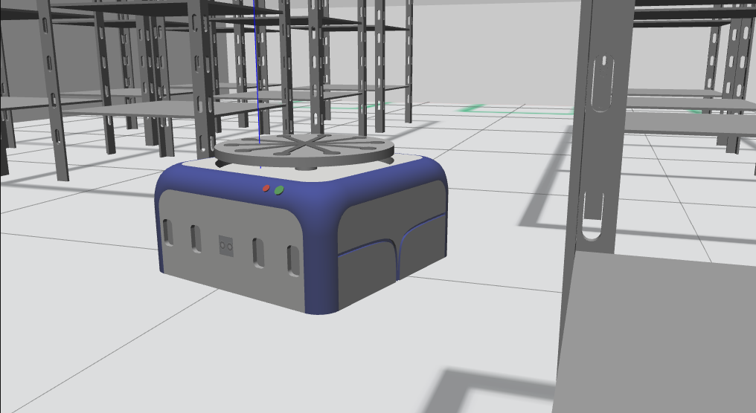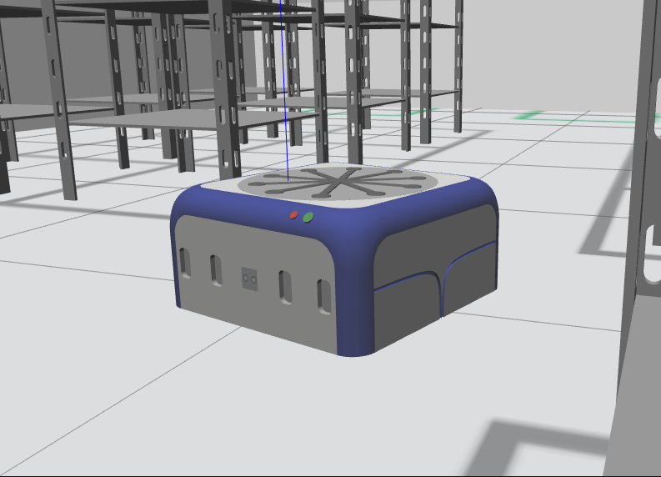

Figura 4 – Robô

Figura 5 – Robô com bandeja levantada

* 1. **Rviz**

O rviz é uma ferramenta de visualização 3D para aplicativos ROS. Ele fornece uma visão do modelo do robô, captura informações dos sensores do robô e reproduzem os dados capturados. Ele pode exibir dados de câmera, lasers, de dispositivos 2D e 3D, incluindo imagens e nuvens de ponto.

Através dele podemos fazer o monitoramento da câmera e do sensor óptico como podemos ver a seguir.

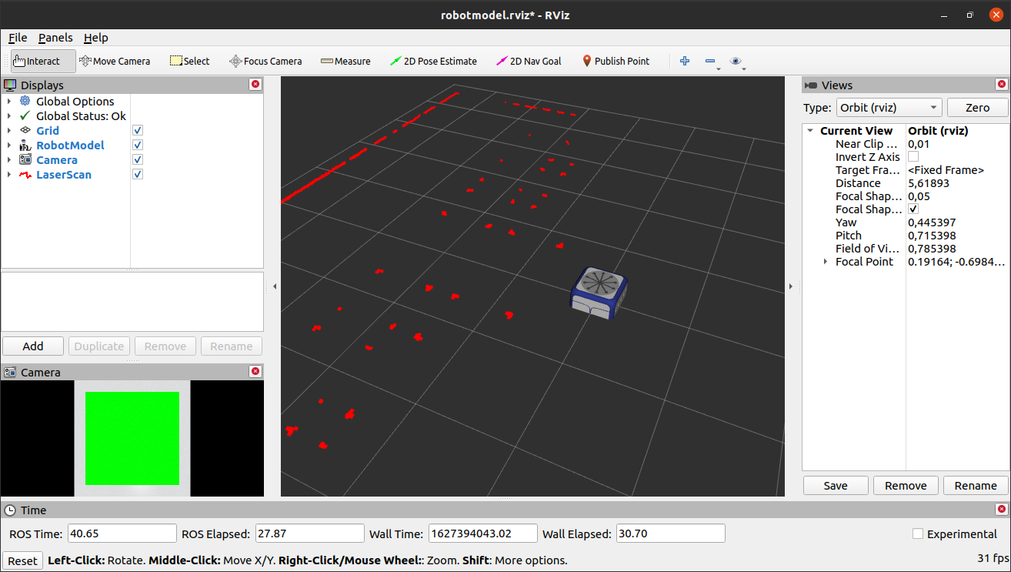

Figura 6 – RVIZ

* 1. **Documentação**

Visando a disponibilidade ao público foi criado um site através do github para descrever todo o processo de instalação do robô, nele o usuário pode verificar os métodos de criação de todo o ambiente de simulação, inicialmente podemos ver uma descrição do robô, e explorando o site facilmente vemos a instalação simples e prática e todos os softwares utilizados na criação do mesmo, a documentação também prepara o usuário para inicializar o ambiente e verificar os seus sensores, como vemos abaixo.

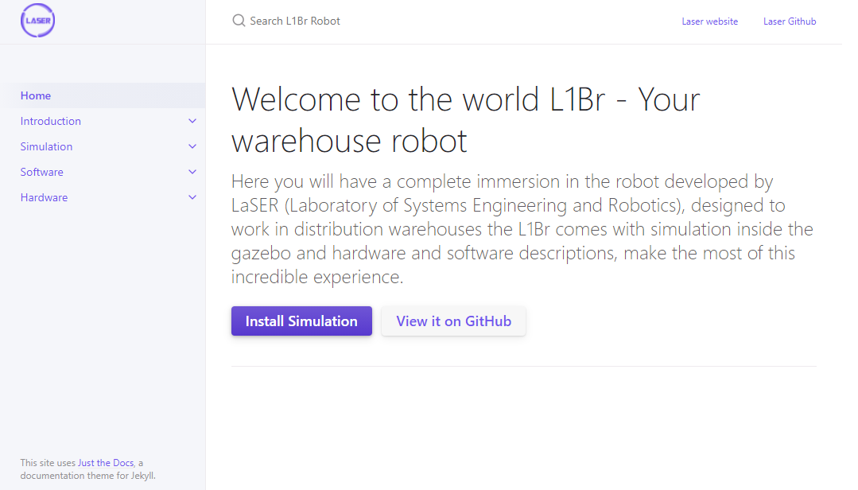

Figura 7 – Documentação

1. **Objetivos**

O objetivo do projeto foi desenvolver um ambiente de simulação para sistemas multi-robôs aplicados a centros de distribuição utilizando um controle de formação de veículos autônomos não-holonômicos, sendo o seu controle de trajetória realizado através da implementação de controle preditivo não-linear.

* 1. **Objetivos específicos**

1. Adaptar o modelo anterior
2. Criar um controle para a movimentação
3. Criar um controle para a bandeja de elevação
4. Inserir os sensores e realizar seus testes
5. Criar uma documentação
6. **Procedimentos metodológicos**

Para adaptar o robô com relação ao que foi modificado pelos alunos de engenharia mecânica foi utilizado a ferramenta de modelagem fusion 360, após aplicar todas as alterações necessárias foi possível começar a criação do controle de movimentação do robô, se tornando a parte mais longa do projeto devido a sua complexidade, utilizamos um script em python disponibilizado pelo ROS chamado teleop twist keyboard que possibilita a movimentação de robôs com movimento diferencial, baseando-se em um robô criado pela Williow Garage em 2010 chamado turtlebot 2 pudemos colocar dentro da movimentação do robô a característica de movimentar as suas rodas apenas quando as teclas fossem pressionadas, isso aumentou a precisão de movimentação do robô.

A bandeja foi desenvolvida inicialmente com o objetivo de ter um movimento em parafuso, porém o sistema de juntas do gazebo não trabalha com juntas parafuso então foi necessário dividir em duas juntas, uma para realizar o movimento de levantamento da bandeja e outro para compensação de rotação das rodas, para aplicar a força de movimento assim como o controle na bandeja também criou-se um arquivo de configuração, porém o plug-in agora é chamado joint state controle, ele que configurou a comunicação entre o comando enviado pelo nó até o gazebo. Para movimentar a junta de elevação basta entrar em seu nó e colocar o valor 1 para elevar a bandeja e 0 para abaixar.

Após aplicar a movimentação foi possível iniciar o trabalho dos sensores, inicialmente foi obtido o valor da odometria através do próprio plug-in de movimentação das rodas. Em seguida para ter a localização global inserimos o IMU, finalizando os sensores internos, os sensores externos foram mais delicados de colocar devido a interação do robô com o ambiente, então foi calculado a posição precisa para que não houvesse erros futuros e alteração da posição dos sensores, a aplicação da câmera foi possível através dos sensores disponíveis pelo gazebo o necessário foi aplicar um visual para ela e ajustar parâmetros como o eixo de visualização e abertura de ângulo, o sensor óptico foi também utilizando os sensores do gazebo e alguns ajustes foram aplicados, os principais foram a abertura de ângulo na qual aplicamos 135° e seu alcance mínimo e máximo que vai de 10 centímetros até 10 metros. Para a visualização dos sensores criamos um arquivo de inicialização no qual ele já inicial com a câmera e o laser abertos facilitando a utilização de qualquer usuário futuro.

Após finalizar o robô então iniciou um processo de compartilhamento do conhecimento, onde desenvolvi um site para inserir todo o ambiente de simulação, através do github pages criamos um repositório para guardar o robô e utilizando temas disponíveis através do jekyll. Então podemos ver todo o ambiente no site “laser-robotics.github.io”.

1. **Resultados e Discussão**

Como esperado foi desenvolvido um ambiente de simulação para centros de distribuição através do Gazebo e ROS, aplicando técnicas de controle para a movimentação das rodas e bandeja, inserindo seus sensores e documentando tudo que foi desenvolvido durante o projeto.

Algo que é bem interessante se discutir é a aplicação da força no pistão de elevação da bandeja, que apresenta alguns tremores devido aos valores estabelecidos pelo PID de forma inicial, que facilmente será ajustado após os alunos de mecânica obterem esse valor em testes mecânicos de simulação pelo Matlab.

1. **Conclusão**

Por fim foi possível desenvolver um ambiente de simulação com o tamanho do espaço disponível para teste no Laboratório de Engenharia de Sistemas e Robótica, que leva como conhecimento a criação de diversos robôs, porque a simulação é o primeiro contato com o desenvolvimento do projeto de um robô.

**Referências**

[1] BALCH, T.; ARKIN, R. C. Behavior-based formation control for multirobot teams. IEEE Transactions on Robotics and Automation, v. 14, n. 6, p. 926–939, 1998.

[2] DESAI, J. P.; OSTROWSKI, J. P.; KUMAR, V. Modeling and control of formations of nonholonomic mobile robots. IEEE Transactions on Robotics and Automation, v. 17, n. 6, p. 905–908, 2001.

[3] DU, X.; HTET, K. K. K.; TAN, K. K. Development of a genetic- algorithm-based nonlinear model predictive control scheme on velocity and steering of autonomous vehicles. IEEE Transactions on Industrial Electronics, v. 63, n. 11, p. 6970– 6977, 2016.

[4] YANG, S. et al. Distributed formation control of nonholonomic autonomous vehicle via {RBF} neural network. Mechanical Systems and Signal Processing, v. 87, Part B, p. 81 – 95, 2017.